TIến độ công việc về các chức năng và việc xử lý cơ sở dữ liệu

* Đã thiết kế xong cơ sở dữ liệu
  + Csdl gồm 2 bảng lopmonhoc và year

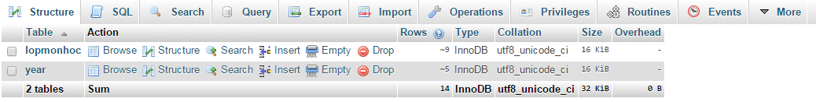

* + Bảng year có 1 trường là id_year chứa các năm học



* + Bảng lopmonhoc có các trường
    - Id: khóa thể hiện sự phân biệt các môn học
    - id_lop: chưa mã lớp môn học
    - name_lop: chứa thuộc tính năm học
    - sem_lop: chưa thuộc tính kì học
    - year_lop: chưa thuộc tính năm học

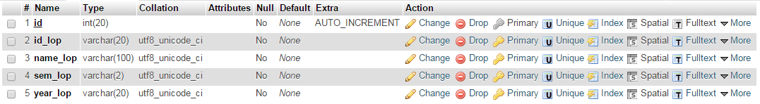

* Đã insert đc các thông tin liên quan đến khóa học và file điểm dạng pdf vào cơ sở dữ liệu từ nhập từ bàn phím
* Đã xem đc điểm (file dạng pdf) trên browser với kì học và năm học.
  + Kết quả nhận được là bảng chứa danh sách các môn học ứng với kì học và năm học
* Đã tìm kiếm được các môn học với từ khóa là mã môn
  + Kết quả là bảng chứa môn học trong các năm trước cũng như năm gần nhất
* Đã tìm kiếm nâng cao được môn học theo kì và năm học
  + Kết quả là môn học ứng với mã môn học theo kỳ và năm học mà người dùng chọn